簡談對金文“蔑懋”問題的一些新認識
陳 劍
復旦大學出土文獻與古文字研究中心
出土文獻與中國古代文明研究協同創新中心

引言
金文習見的成語所謂“蔑曆（此字隸定形頗多，此姑以‘曆’代替）”，始見於商代晚期（小子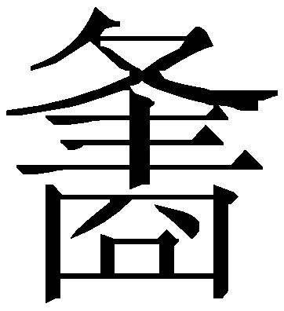卣一例），盛行於西周早中期，可能到西周晚期還有個別用例。其講法雖已有數十家之多，但迄今仍無善解。從已有研究狀況來看，大家均未能舉出可靠的此語在傳世古書或其他出土文獻中能完全對應上的材料，大概確實是很早就已經在語言中消亡了。有鑒於此，這個問題大概是現在還無法徹底解決的。
不過，在近十多年來的新刊金文和戰國竹書資料中，也還是陸陸續續出現了一些對探討此問題能多多少少起到一點真正具有確定作用的證據。本文立足於此談一些新的認識，不擬對舊說及所有辭例作全面徵引與分析探討。
我的基本看法是，所謂“蔑曆”之“曆”，可能應該釋讀爲“懋”；“蔑”與“被”義近；最常見的“A（上級）蔑B（下級）懋”類辭例，是典型的雙賓語結構，意爲“A覆被B以勉勵”；而其變式“B蔑懋”或“B蔑懋（于）A”，則爲“B受到（A的）勉勵”義。

- 關於“懋”的釋讀
（一）與“廉”相聯繫認同之新說恐不可信
“蔑曆”之下字（有關字形參見董蓮池2011：538-539“𤯌”字下），在字形上主要有看作“厤”聲（多讀爲“歷”）與跟“𤯍”字相聯繫認同兩種意見。前說影響雖大，其實在文字學上是最沒有道理的，這一點只要想想它們各自的字形演變過程，就可以看得很清楚。不過很多研究者在引用相關辭例時作“曆/歷/历”，大概也只是出於釋寫的方便，並不代表他們認同這種釋法。近年清華簡《繫年》簡14“飛廉”之“廉”字作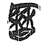、的材料出現後，不少研究者將其與之相聯繫認同，如劉洪濤（2012：65）、季旭昇（2016a、2016b）、王志平（2016；據此文391頁所述，同作者尚有待刊稿《“蔑𤯍”新解》，讀下字爲“勞”）、李零（2016）。表面看來，似與金文“蔑曆”字之類形全同，但仔細分析，此說恐怕並不可信。
《繫年》簡文之形，整理者認爲即《說文》卷五上甘部之“𤯍”字，以“𤯍、廉同屬談部”爲說。李學勤（2013：141）以“𤯍”从“甘”聲、“廉”从“兼”聲，古音相近通假爲說。按《說文》各本作：“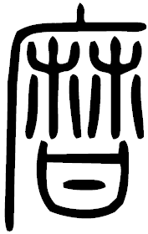（𤯌），和也。从甘、从麻，麻，調也。甘亦聲。讀若函。”段玉裁注改篆形及說解，作“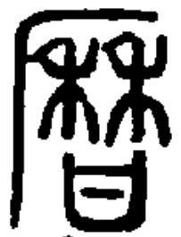（𤯍），和也。从甘厤。厤，調也。甘亦聲。讀若函。”研究者多從之。按此形上所从應即“廉”或“𠪊”字省體（詳下），並以之爲聲符；《說文》實已不明其結構（此字古書和漢代出土文獻均未見使用，在許慎那應該已經是死文字了），其音“古三切”乃由“甘聲”而生，亦未必可靠。
左塚楚墓漆梮方框第四欄內文字中的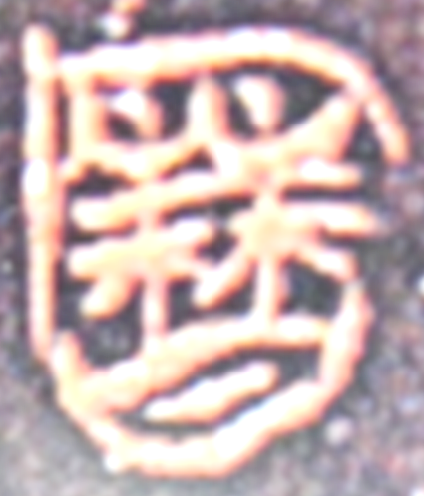字，黃鳳春、劉國勝（2003：497）釋讀爲“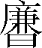（謙）”，即將其中部的“秝（右邊‘禾’旁省去頭部斜筆）加兩橫筆”形認作“兼”字省體，是很正確的。後出楚簡文字中，“兼”多見中間作穿插之“又”形省變而爲兩橫筆者，如下所舉：
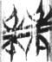、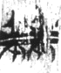、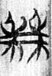《上博（四）·曹沫之陳》簡4、12、48（簡48用爲“謙”）
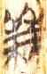、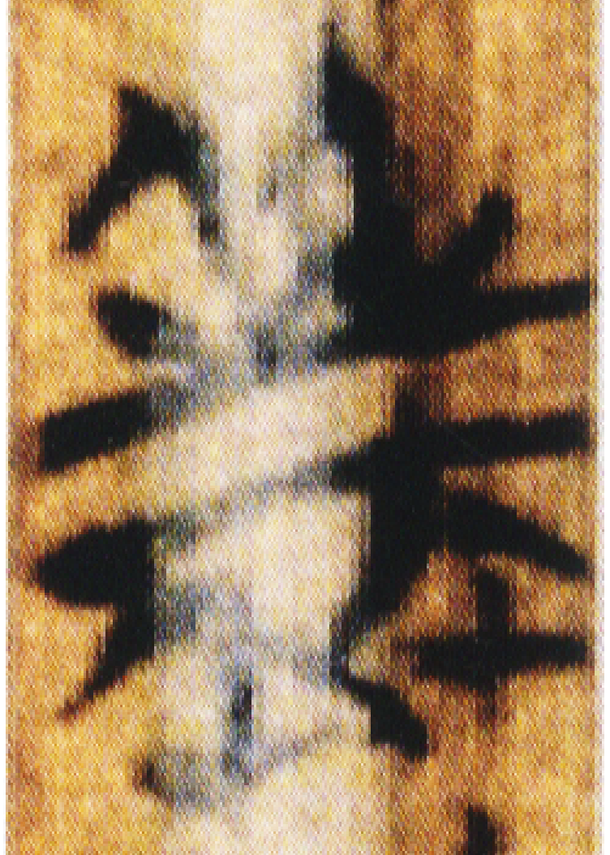、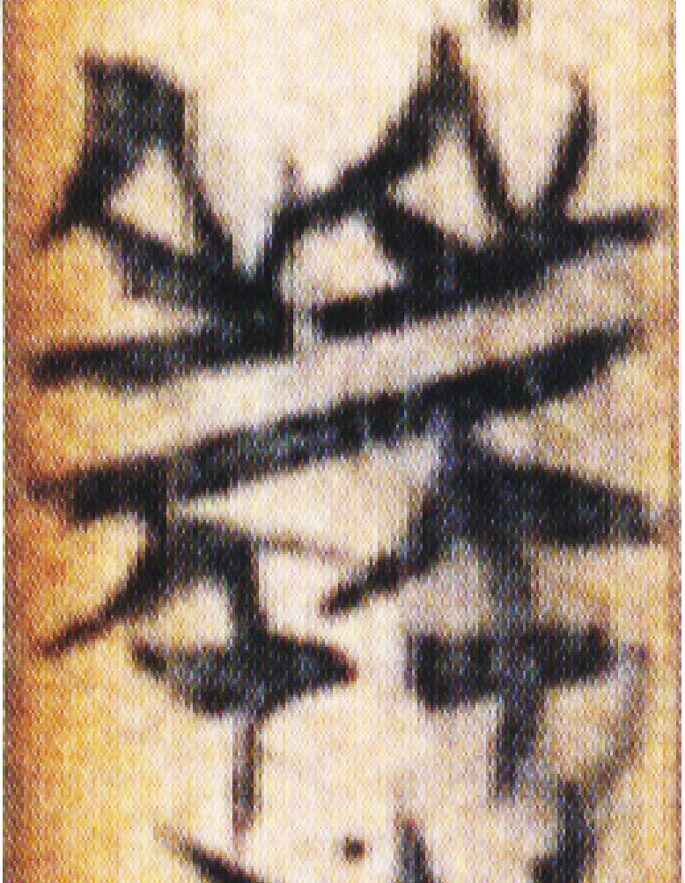《上博（八）·李頌》簡1、2、3
《上博（三）·周易》“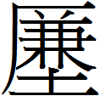（謙）”（凡5見）
另外，包山簡175用作女子私名之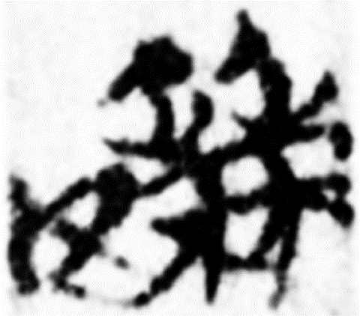字，原整理者釋爲“嫌”，研究者或從之；也有不少學者釋爲“娕”。從文字的系統性來看，釋“嫌”比釋“娕”要好。
我過去曾謂曾侯乙墓竹簡中數見的一個寫作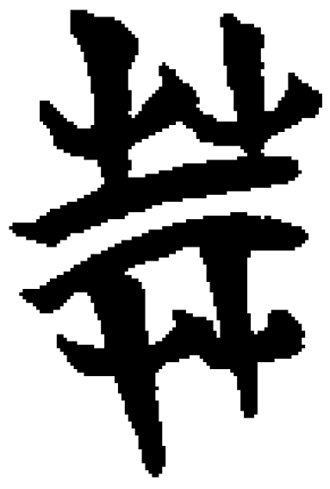形的人名用字，“有可能就是‘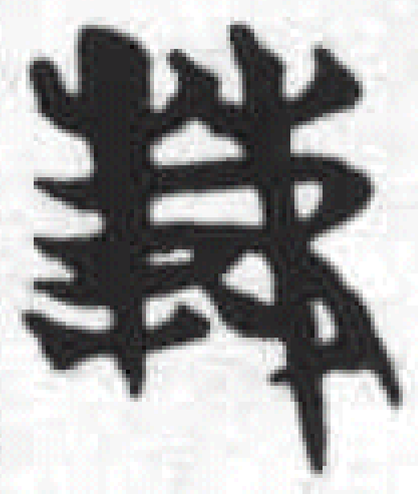（疌）’字簡體”，引楚簡“兼”旁變化爲證，並謂“作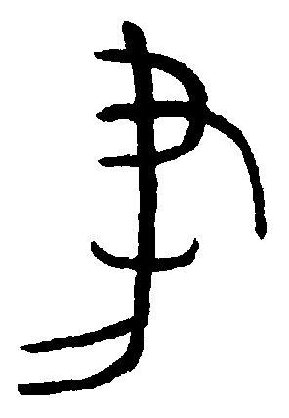形之‘耒’字，其‘又旁’後來省變爲篆形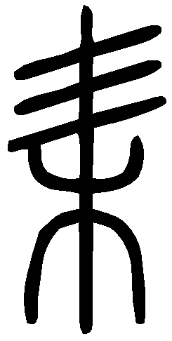上端的三斜筆，也是相類的變化”（陳劍2013：279）。又溫縣盟書WT1 K1：3105有人名用字“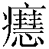”：
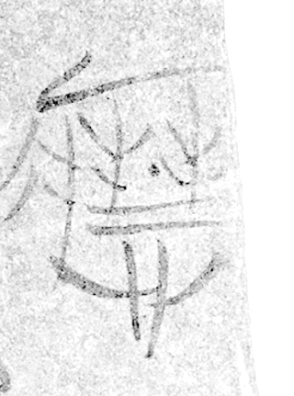/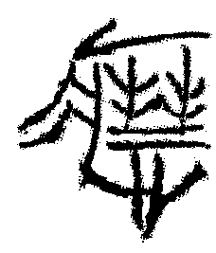
即“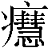”字（湯志彪2013：1190），也是同類的例子。當然，這類變化在“兼”字最爲穩定常見，可能也跟已有學者指出的其形受同時的“束”形類化影響有關。此類形如再省去其中的兩橫筆，就變爲所从的“厤”形了。
徐在國（2014：178-181）釋玉印“”字爲古書之楚“鬭廉”氏之“廉”，應可信。但他分析其形謂“從‘石’，‘𤯍’聲，‘𤯍’字繁體。而‘𤯍’字應分析爲從‘厤’，‘甘’聲”，尚嫌不盡準確（不知是否第一個“𤯍”字係誤植失校）。此形就應看作之繁體，除去其中“秝”形加下部“甘”形後所餘的部分，就是楚文字常見的一般的“石”形。其間關係，猶“厲”之作“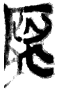”（《上博（六）·用曰》簡13）與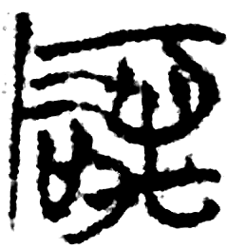（《上博（三）·周易》簡30）、（《清華簡（叁）·說命中》簡2），“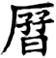”之作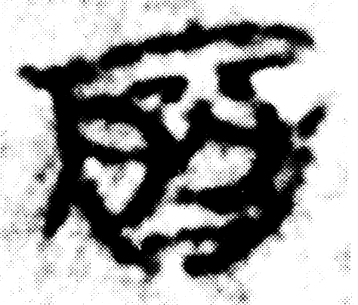（楚帛書乙6）與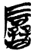（《清華簡（壹）·金縢》簡5），都是因書寫者將“厂”形理解爲“石”之省形而生的變化（其中間狀態如包山簡149“厲”字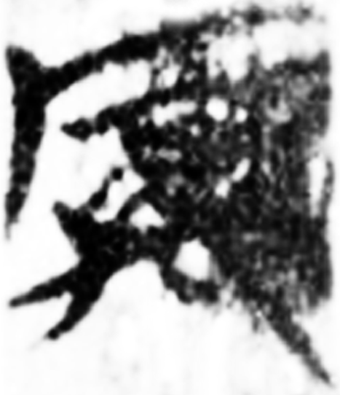、新蔡簡乙一15“”字）。由此看來，所謂“”上所从者也可能是“𠪊”，“𠪊”即“磏”字異體而非“廉”字。下文用“𠪊/廉”指代這部分。
“𠪊/廉”經省爲中間作兩橫筆形、再省而僅作“厤”形，楚文字中還有同樣的例子。《清華簡（陸）·鄭武夫人規孺子》：
君𣌭（答）臱（邊）【15】父曰：“……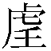（吾）先君智（知）二三子之不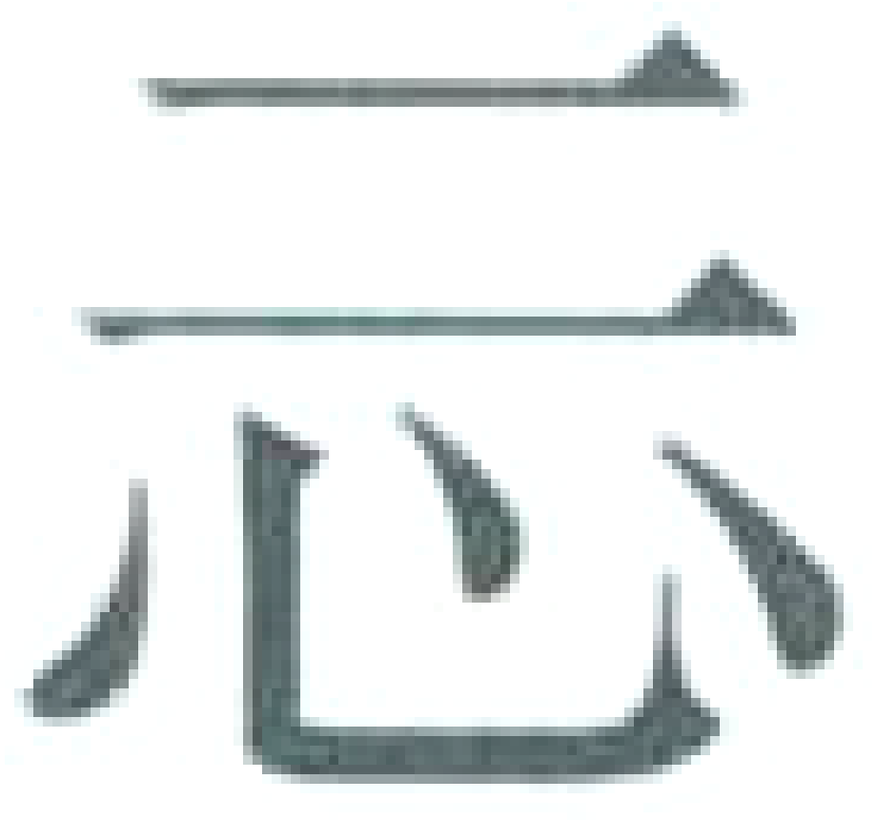=（二心），甬（用）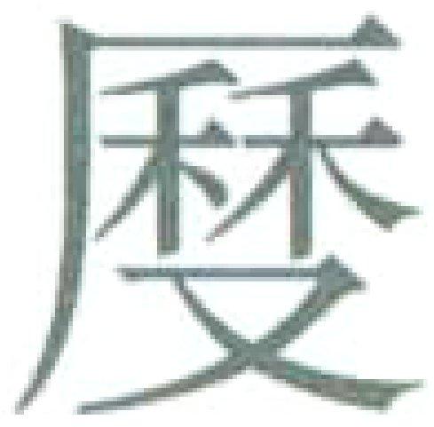受（授）之【16】邦。……【17】
“”字原作如下之形：
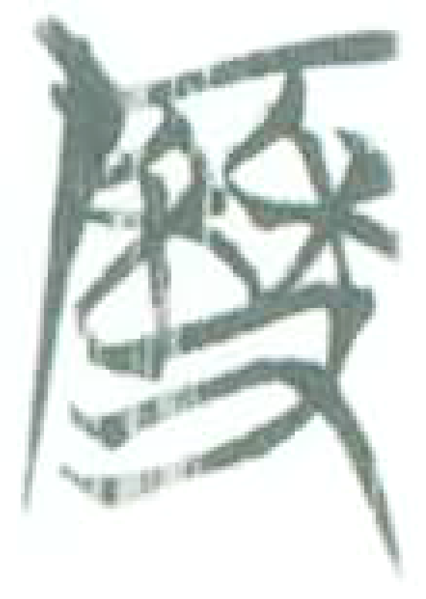
整理者釋讀爲“歷”。按此說在字形上既很可疑，從文意上看也不是很好。李守奎（2016：13）引此文，逕括注爲“兼”，甚是。“兼”作總括副詞，義爲“俱、同時”，這裏的語義指向是“授之邦”的“之”，即前文之“二三子”，正是多數名詞。在字形上，李守奎先生應該也是認爲此字就是从前述那類已省作“厤”形的“𠪊/廉”得聲的。
再來看傳抄古文中舊尚未得其解的幾例字形。《汗簡·言部》、《古文四聲韻·葉韻》引《義雲章》“讘”字作、，李春桃（2016：197）謂：
《集韻》中“𧬎”爲“讈”之異體，此處以爲“讘”之古文，《注釋》（135頁）【引者按：指黃錫全《汗簡注釋》】認爲“讈”與“䜍”義同，有“巧言”義，而“讘”訓作“多言也”，兩者義近。按，此說略嫌迂曲，但不能排除此是通用或誤植的可能性，暫附於此。
《汗簡·秝部》“曆”字引《義雲章》作如下兩形：

《古文四聲韻·錫韻》“曆”字引《義雲章》略同。《古文四聲韻·錫韻》引《崔希裕纂古》又錄其楷定形（即字書中之“𡿌”、“𢍷”）爲“㽁”，此略。李春桃（2016：196-197頁）謂：
此類形體奇特，似難分析，恐非六國古文，但其以“厤”爲聲符可以肯定，此處用爲“曆”。
將這些字形跟前論楚簡“”等字結合起來看，問題就清楚了。、可隸定作“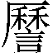”，實即見於《玉篇》等的“䜆”字，而非《集韻》中的“𧬎”。《廣韻·葉韻》：“䜆，言疾。”《原本玉篇殘卷·言部》：“䜆，《蒼頡篇》疾言也。《聲類》亦與（按此字疑衍）讘字也。”《玉篇·言部》：“讘，之涉切，多言也。䜆，同上。”正與傳抄古文以之爲“讘”相合。“”形變爲上作“麻”形之“䜆”，跟古文字（等）和《說文》中的“𤯍”形後世字典韻書多訛作“𤯌”情況類同（《說文》且各本亦皆訛，已見前述）。“”亦應係从“𠪊/廉”之省體得聲（“𠪊/廉”與“讘”葉談對轉、聲母亦近），其上半所从“兼”形亦爲已全省去“又”而只作“秝”形者。
所謂“𡿌”等形，其上半應即由我過去曾討論過的甲骨金文中睫毛之“睫”的象形初文、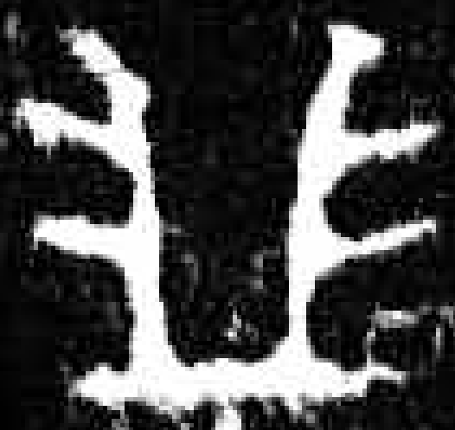變來；甲骨金文中的有關字形，我認爲應讀爲“兼”（陳劍2007），而“𡿌”下所从的“厤”，正應亦爲从“兼”聲之“𠪊/廉”，係加注的聲符（“𢍷”右下所从的“㫒”形，則可能是“古文弇”“𥦍/𢍔”之省；“弇”、“兼”音亦相近）。至於傳抄古文以之爲“曆/㽁”，則應係出於誤認，即將其中的“厤”形誤認爲“歷、曆”所从並看作聲符，傳抄古文中同類情形多見。總之，楚文字之外的六國文字中作偏旁的“厤”形，亦可爲“𠪊/廉”之省形。
由以上所述字形關係來看，戰國楚文字之“、𤯍”，其省變過程歷歷可見，是斷難跟商周金文中本从“林”形、後始演變爲从“秝”形之所謂“蔑𤯍”之字相聯繫認同的。

（二）與“楙”相聯繫之說補證
1、
“蔑曆”之所謂“曆”，最早的字形是作“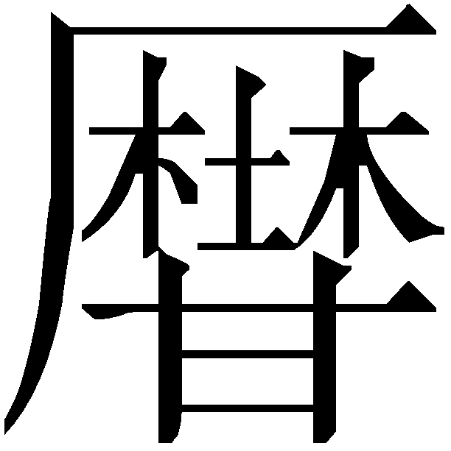”的，如下所舉諸例：
殷末：小子卣（《殷周金文集成》5417；下引金文見於《集成》者即逕注其編號）
西周早期：保尊（6003） 、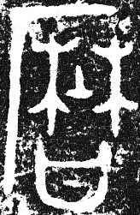保卣（5415.1、5415.2） 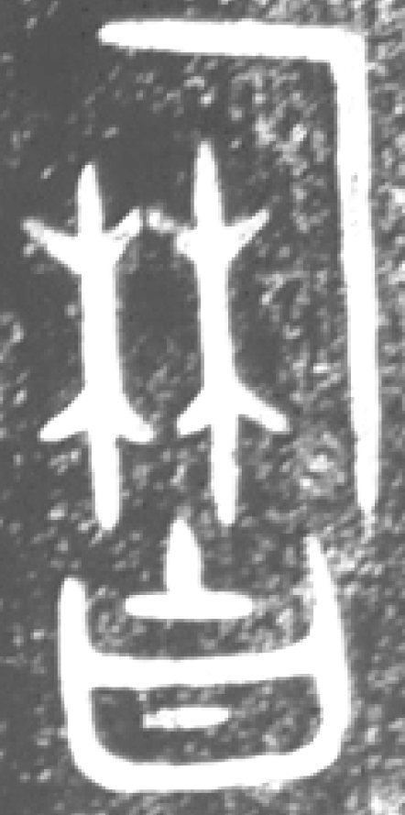簋（《保利藏金續》33，頁110） 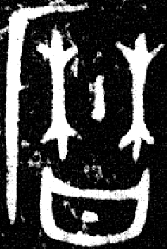作祖己鼎（2245）
其中小子卣、保尊卣之例用於“蔑”辭例，其餘兩例係人名。其形皆較後來通行者多出一個偏旁。這個特點，研究者也早已注意到了，如郭沫若（1958：1）曾云，其字“以字爲最古”，上舉保卣銘之形與殷器小子卣之形同，“可知殷末周初之文如是作，則字並不從厤。從厤者乃後來之變體，不能據變體以釋初文，則主厤聲之說可不攻自破。”但他仍以其所从“埜”即“古文野”，則非是。
邱德修（1987：47-54、60-62等）首先聯繫金文“懋”字（詳後）爲說，已主張釋“”爲从“楙”聲，並與“懋”相聯繫。但其解“蔑懋”之基本意見難信。同時，他仍認“”與“懋”字異體中的“埜”爲“从土”，爲解釋跟讀音相差很遠的“古文野”之“埜”字關係問題，又不得不假設謂本有从林从土作“埜”“以會木盛之意”之字，跟“茂”“楙”一樣“本是‘懋’之初文，其與‘野’字本是互不干涉”云云（邱德修1987：110-111），其說顯然缺乏根據。
西周中期前段（恭王世）的史牆盤銘（10175）謂“孝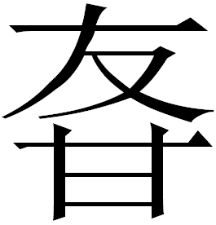（友）史牆，夙夜不彖（惰），其日蔑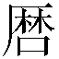”，李零（2002：52）曾解釋說：
“其日”，猶言“日日”。“蔑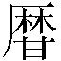”，疑讀“勉懋”，是勉勵之義。上字，可讀“勉”；下字，早期寫法是從厂從埜從甘，埜與金文“懋”字所從相同，可見從秝、從林都是後起，字與“曆”、“暦”不同。
其思路與邱德修（1987）相近，皆可看作字形上之第三派意見。但李零（2016）釋讀爲“伐矜”，又完全改變了看法。
金文“懋”字變化，略如下所舉：
、小臣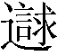簋（4238.2） 、小臣簋（4239.1） 、小臣簋（8.4239.2；4238.1亦同，略） 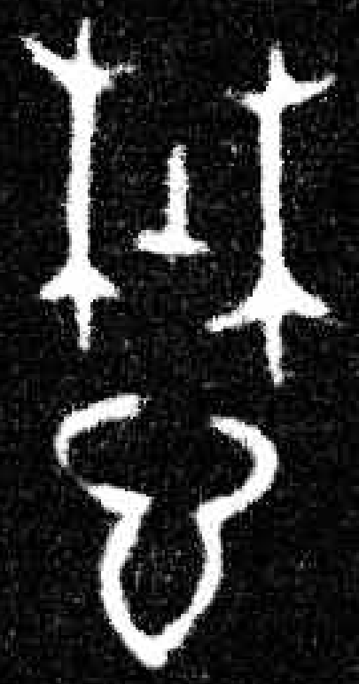小臣宅簋（4201） 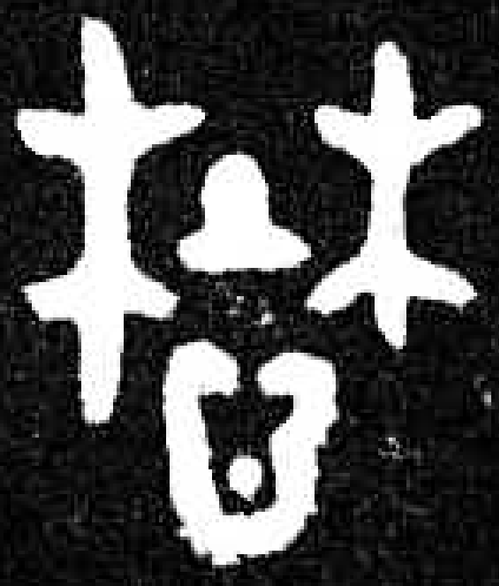御正衛簋（4044）
上引小臣簋，同一人之器而“懋”字上所从有兩類寫法。陳夢家（2004：126）曾提出，“甲骨卜辭牡從丄，象公牛之陽；金文懋從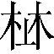，故知丄音同于矛”（但陳夢家2004：20卻又說：“金文‘懋’字從心從埜，與《說文》野之古文相同。”）。張亞初（1989：256-257）認爲金文“懋”字是分別以矛盾之“矛”和牝牡之“牡”作聲符。這都是很有道理的意見。周忠兵（2006）則舉出更多殷墟甲骨文、西周金文的字形證據，並聯繫相關之字，如卜辭舊釋“埜（野）”之字，作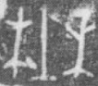（《合集》22027）、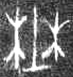、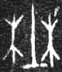（《合集》30173），其所从“丄”形與同時代的“土”形相差很遠，應改釋爲“（楙）”，據此亦可見將金文“楙”字異體所从釋爲“”信而有徵。至此才算真正將有關問題[“丄（牡）”及从“丄（牡）”諸字]令人信服地講清楚了。不過，他又並未將其所論“（楙）”跟“”所从聯繫起來討論。
將以上意見結合起來看，所謂“蔑曆”之下字的釋讀，應以“（楙）”音爲據。前人講“蔑曆”，多籠統將其意理解爲“勉勵”、“獎勵”、“嘉獎”、“嘉勉”之類，並已有不少意見已經跟古書“懋、勖”等字聯繫起來了，但多係將“蔑”字解爲“懋、勖”（參看孫稚雛1981、邱德修1987所列諸家說；又晁福林2008），自不可信。據此所論，其下字“”及其後來的各種省變之體，正可逕讀爲“懋”。下文在提及此辭例時，如無特別需要，就一律逕作“蔑懋”了。
從用字習慣來看，“楙”即“茂”之古字，“懋”應係懋勉之“懋”的本字，但它雖很早就已造出（西周早期金文已見），但長期並未固定以之表“{懋}”這個詞。西周早中期金文中的“懋”字大多是作人名的；西周金文中{懋}只有寥寥數例，如西周中期卯簋蓋（4327）“余懋爯先公官”、豳公盨（《中國歷史文物》2002年第6期5頁）“康亡不楙（懋）”，西周中期後段（孝王世）𤼈鐘（246、254）“皇王對𤼈身楙（懋）”，亦即當時仍用未加注意符之假借字“楙”，且這幾例還都是“勤勉、努力”類用法，其意義與“勉勵”不盡相同（詳後文）。“”字本義不明，但它从“楙”字異體得聲，一開始就假借爲“懋”，再加上“蔑懋”早已是固定搭配、成語，用字習慣比較固定，所以會出現皆不作“楙、懋”這樣的情況。如此想，也還是說得過去的。
2、
2009年5月甘肅合水縣何家畔鄉何家畔村西周墓出土的西周晚期伯碩父鼎，其銘末謂：
白（伯）碩父、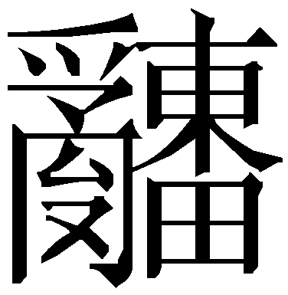（申）姜其受萬福無彊（疆），𥣫（蔑）天子圥，其子子孫孫永寶用。
有關資料係由吳鎮烽先生《商周青銅器銘文暨圖像集成》（第5卷267頁02438號；以下簡稱《銘圖》）和《金文通鑒》首次發表。“天子”下之字吳先生釋讀爲“六（曆）”。其形如下：
/
袁金平、孟臻（2017：49）將其形摹作，根據押韻情況等改釋爲“光”，並指出“從照片中能隱約看出‘光’上端的左右兩點”。其文於腳注所引謝明文先生的意見，已經指出了“‘光’的釋法與字形下部似有不合，在銘末不一定押韻”云云。細審其形，似尚可看出右上角一筆還是跟上中部的豎筆相連的，可以改釋爲“圥”。西周金文“圥”作［3619義伯簋“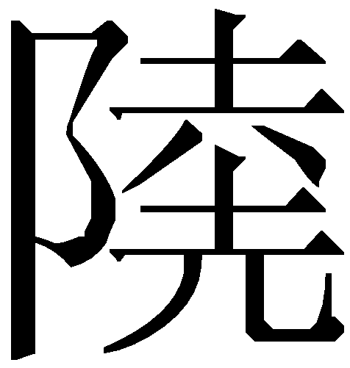（陸）”字所从］、[10285.2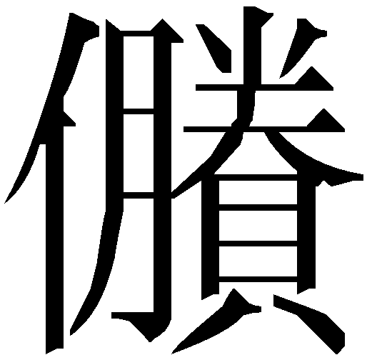匜“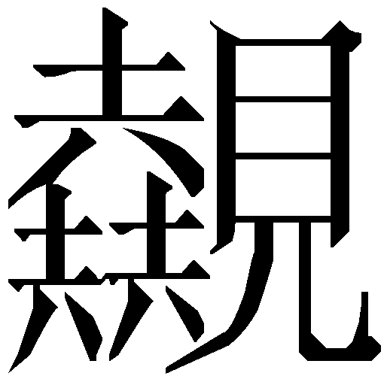（睦）”字所从]等，可與此形對比。“圥”與“懋”古音極近，間接从“圥”得聲之“睦”，與“懋”都是明母幽部字，它們可以相通是沒有問題的。
“𥣫（蔑）天子圥（懋）”是前所未見的新辭例。鞠煥文（2014：137-143）將其理解爲金文僅見的“下級（伯碩父）對上級（天子）的‘蔑曆’行爲”，謂“此一例的出現說明‘蔑曆’一辭不僅適用於上對下，也適用於下對上”云云；袁金平、孟臻（2017：49）因此而致疑，謂“‘蔑曆’（包括“蔑……曆”）一般用於上級嘉勉下級所做功績的語境，如君對臣、公卿諸侯對下屬，而作爲周天子之臣的伯碩父竟然能夠‘蔑天子曆’，顯然不合情理”，皆可不必。此語可與下舉金文辭例對比：
史頌鼎（2787、2788）：頌其萬年無彊（疆），日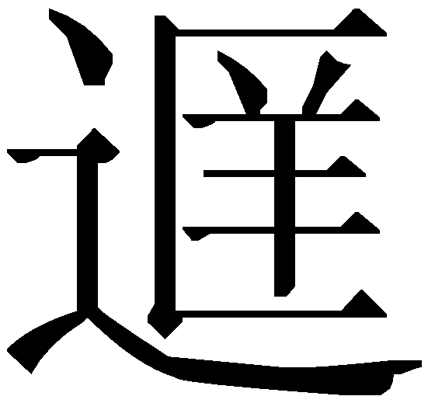（將）天子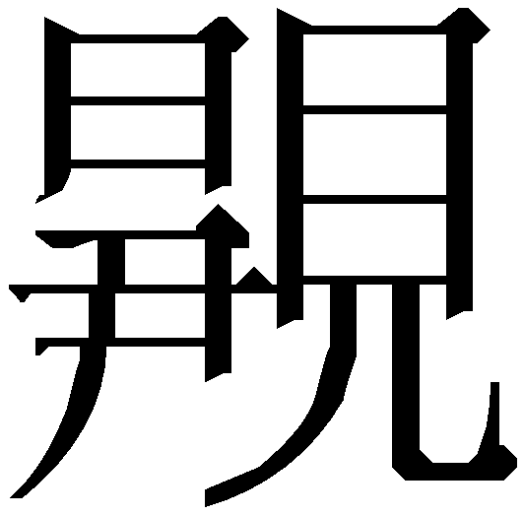令（命）。
伯姜鼎（2791）：天子萬年，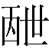（世）孫孫子子受氒（厥）屯（純）魯，白（伯）姜日受天子魯休。
膳夫克盨（4465）：克其日賜休無疆。
師俞簋蓋（4277）：……易（賜）赤巿朱黃、旂。俞拜𩒨（稽）首：天子其萬年眉壽黃耇，㽙（畯）才（在）立（位）；俞其蔑，日易（賜）魯休。俞敢對揚天子不（丕）顯休……
耳尊（6007）：耳日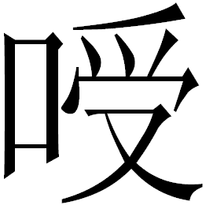（受）休。
獻簋（4205）：獻身才（在）畢公家，受天子休。
“蔑天子圥（懋）”從其在銘中的位置看，跟上引諸銘一樣，都是祈願之語，承前省略了器主“伯碩父、申姜”；“天子圥（懋）”與上舉“天子休”等一樣，係修飾語加中心語的關係，而跟金文多見的“（A）蔑B懋”係雙賓語結構者不同。後文將談到的“蔑被先王之耿光”辭例，有“之”字，其間關係就更明白了。如上所舉諸例，“受天子休”的“天子”也可不說出，“蔑天子圥（懋）”如也這樣變化，作“（伯碩父、申姜）蔑圥（懋）”，就跟金文多見的表被動的“某蔑懋”相同了，亦與上舉師俞簋蓋同樣處於祈願語位置者接近。有關金文辭例的變化及其結構分析，詳見後文。
總之，伯碩父鼎“蔑圥”的辭例，跟一般的“蔑曆”辭例相認同，應無問題。所謂“蔑曆”之下字可以偶用一通用字（且此器本即其中時代最晚者），並不奇怪；而它就正與前文所論“楙”聲如此密合，當非偶然。
3、
新刊《清華簡（柒）·越公其事》兩見“𡐰”字，其形在古文字中係首次看到：
簡32 簡41
劉剛（2017）云：
32號簡的“堇𡐰”，整理者讀爲“勤厤”，引《說文》“厤，治也”爲說；41號簡的“𡐰”，整理者讀爲“益”，把“增益其征”解釋爲加重賦稅負擔。綜合看來，整理者認爲“𡐰”字是從“厤”得聲的。
從字形來說，把“厤”當做“𡐰”的聲符確實是最直接的。不過，我們注意到，除秦文字外，戰國文字中其實一直沒有出現過明確的從“厤”得聲的字，“歷”、“曆”等詞都是用與之音近的“鬲”聲字表示的（原注：周波：《戰國時代各系文字間的用字差異現象研究》040條，綫裝書局，2012年。《越公其事》簡61就有表示“歷”的“鬲”。）。換句話說，古音在錫部的“厤”很可能僅見於秦文字系統。
從文字系統出發指出簡文“𡐰”不會是从“厤”聲之字，是很有說服力的。前文已經討論過的《鄭武夫人規孺子》之“”非“歷”而是“兼”，以及傳抄古文字中的例子，也可爲證。同時，劉剛（2017）根據、一字的關係，推斷、也應爲一字，加上本文前所論作聲旁之“𠪊/廉”常可省作“厤”的現象，則釋“𡐰”爲“𠪊/廉”聲字，單從字形上看確實也是很有道理的。但問題是，根據“𠪊/廉”聲的的讀音，簡文很難講通。
簡文第五章記越王作“五政之初”，“王好蓐（農）工（功）。王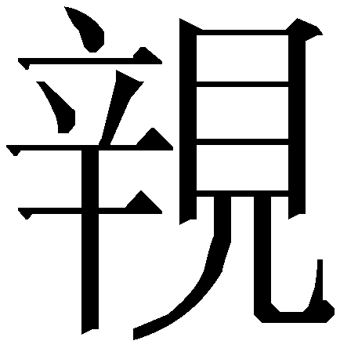（親）自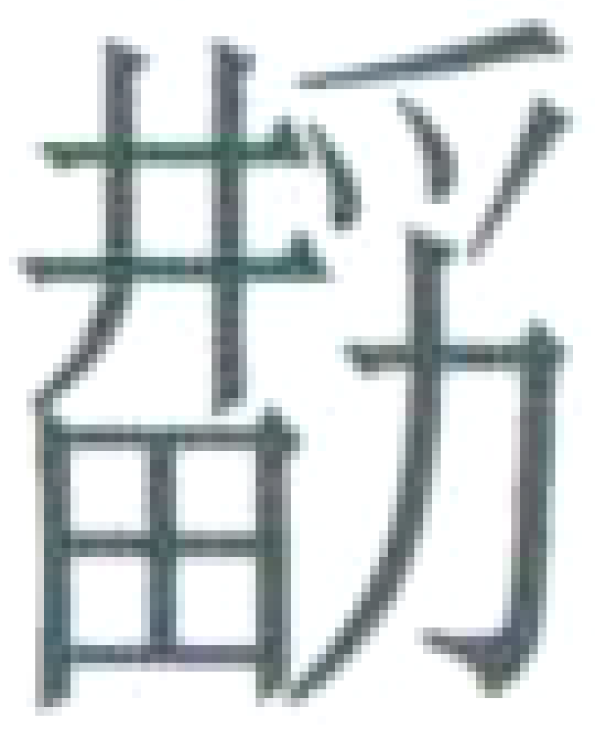（耕），又（有）厶（私）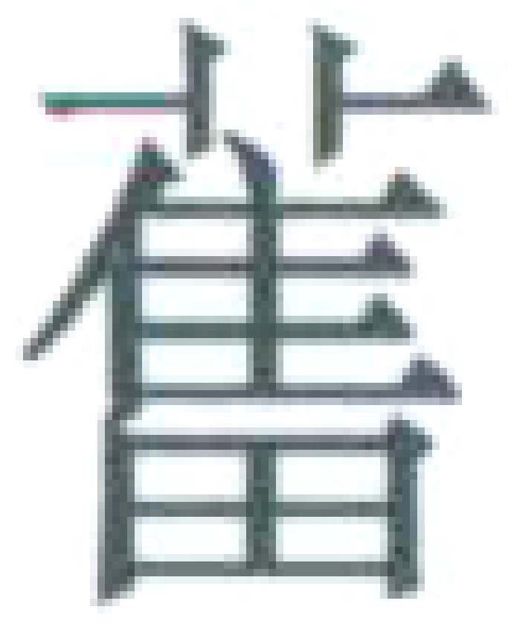（畦）。王（親）涉泃（溝）淳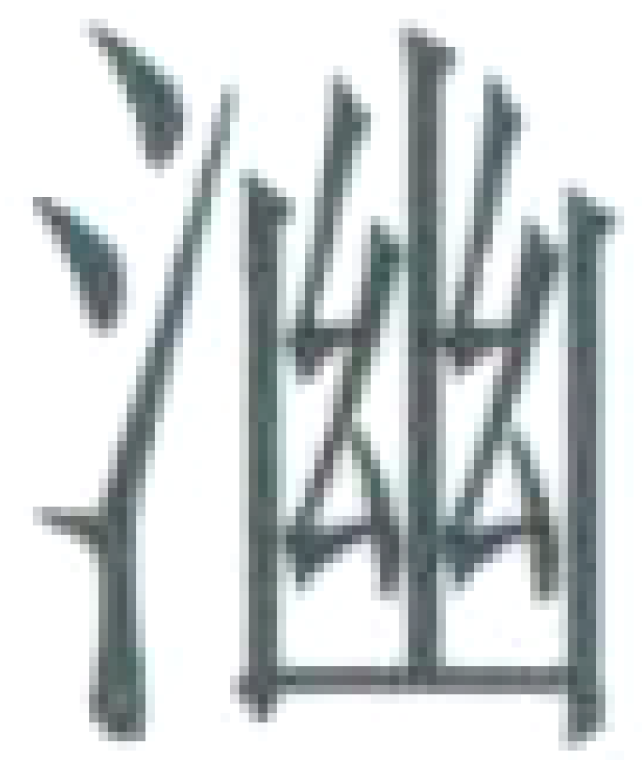（泑）塗，日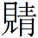（省）蓐（農）【30】事，以勸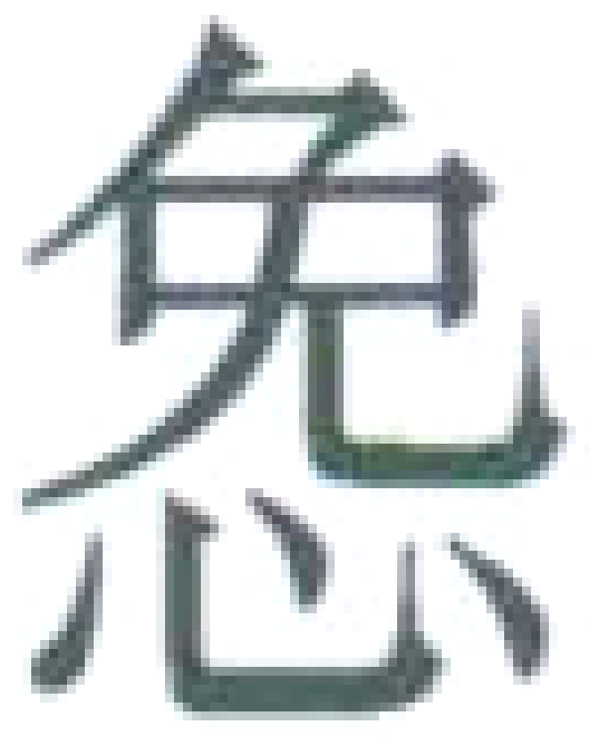（勉）蓐（農）夫”云云（與原釋文不盡相同，據網上研究者意見略有改動，恕難一一注明。下同），續云：
（越王）乃以䈞（熟）飤（食）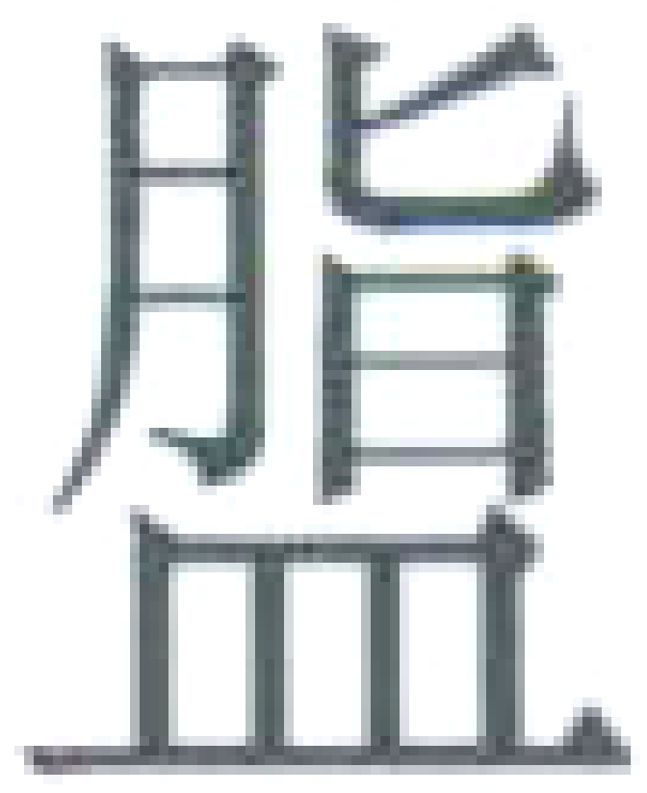（脂）𥂹（醢）【31】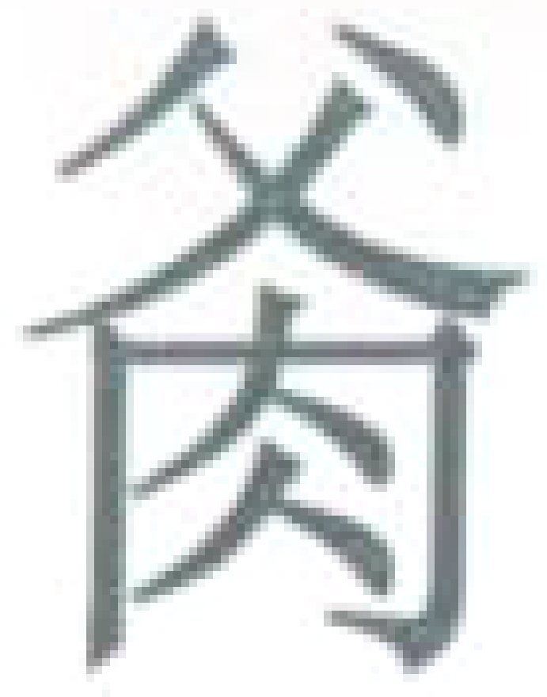（脯）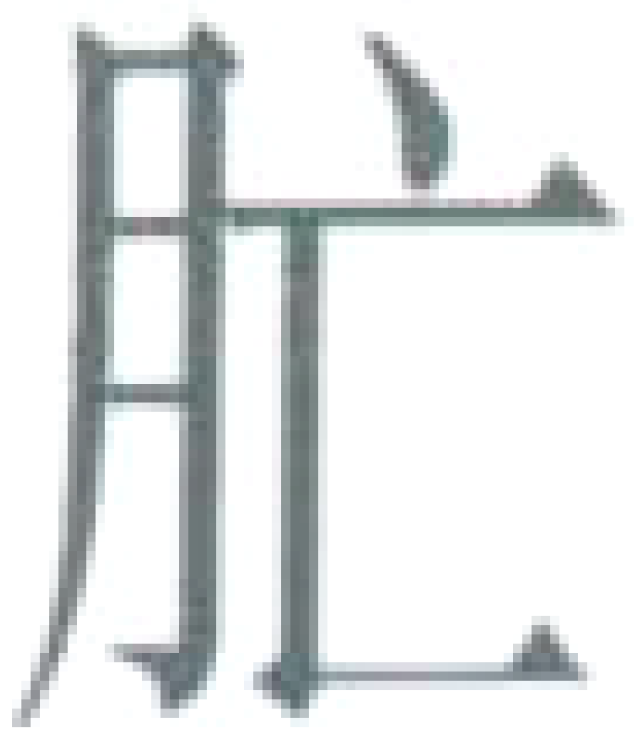（膴）多從。亓（其）見蓐（農）夫老弱堇（勤）𡐰者，王必酓（飲）飤（食）之。亓（其）見蓐（農）夫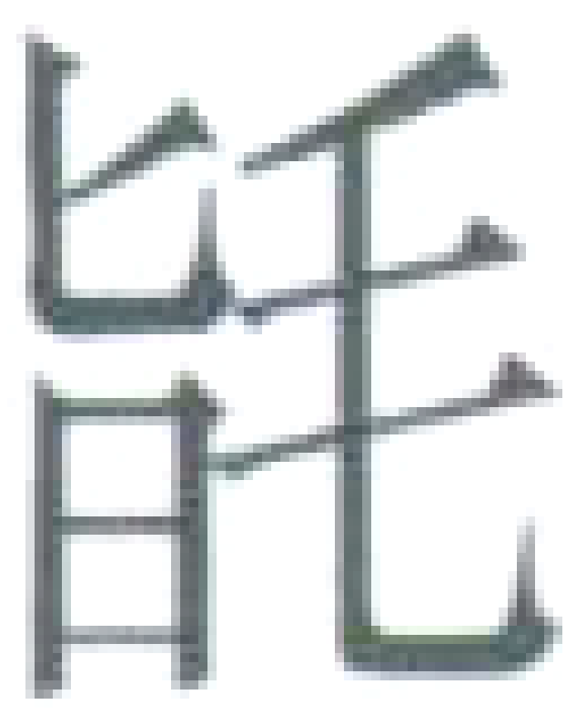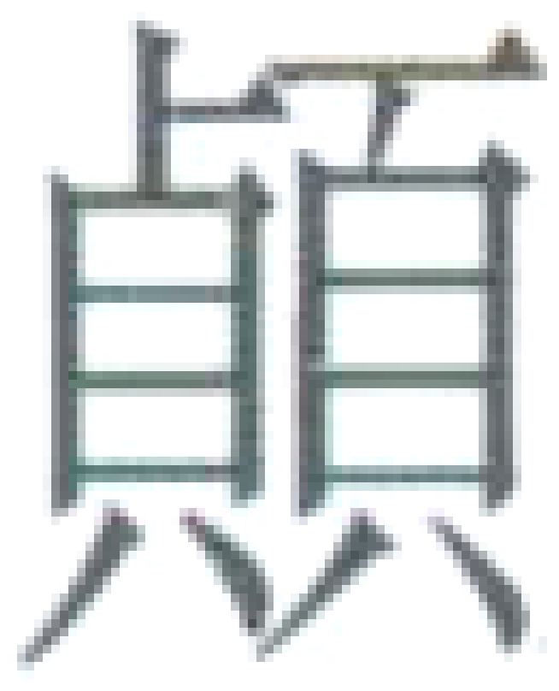（頂）足見，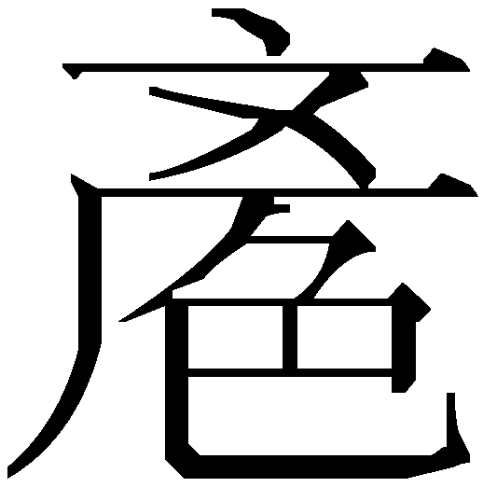（顔）色訓（順）必（比）而𨟻（將）【32】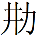（耕）者，王亦酓（飲）飤（食）之。亓（其）見又（有）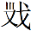（列）、又（有）司及王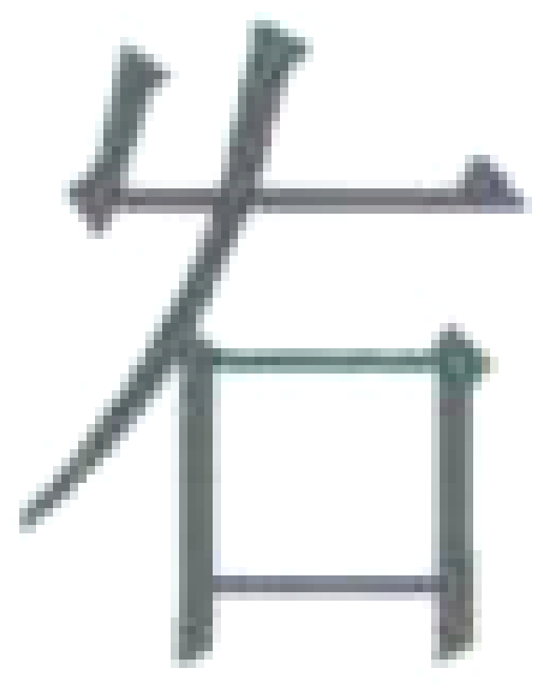（左）右，先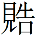（誥）王訓，而𨟻（將）（耕）者，王必與之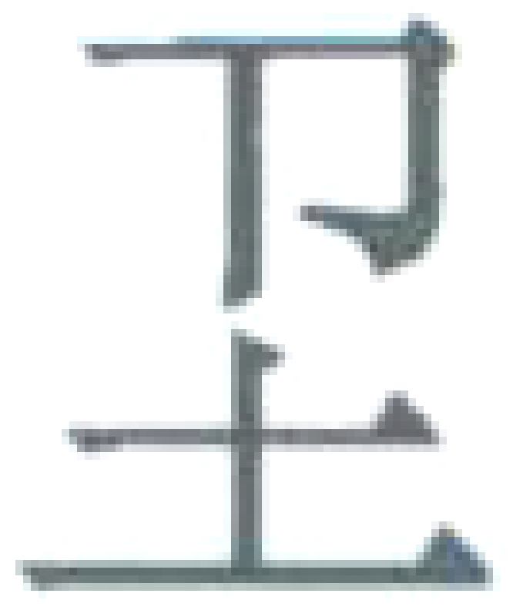（坐）飤（食）。【33】
劉剛（2017）讀“堇𡐰”爲“饉歉”。按饑饉、歉收這類具有重在描述持續時間較長的、在一定範圍內帶有普遍性的狀態的詞，用來描述越王出去碰到的個別人的狀況，是很不合適的。再者，這裏特地將上下文引得較全，是想強調一點，即此文重點在強調越王之勸農耕作，而非體現越王之恤農愛民。《呂氏春秋·順民》亦有記越王思覆吳事一段，謂“時出行路，從車載食，以視孤寡老弱之漬病困窮顏色愁悴不贍者，必身自食之”，其文與簡文此係講勸勉農事者，語境大爲不同。簡文此處哪怕就是換爲“農夫老弱凍餒者”一類話，都是嫌跟語境不夠切合的。
“堇”字整理者讀爲“勤”，是最自然直接的；由此出發，“𡐰”最可能跟“勤”係義近連用關係。從字形上看，“𡐰”與前舉金文“蔑”之“”形的聯繫是很明顯的。類形中之兩“木”形變爲兩“禾”形，與此類字形後來的變化相同（“木”旁漸變寫得“屈頭”再變爲一般的“禾”形）；再省去“曰/甘”形（古文字中位於全字下方的“曰/甘”形多係由繁飾“口”旁中間再加點而來，從之與否常無別），就變成簡文之形了。“𡐰”下所从本來是“丄（牡）”，前引上博簡《周易》之下所从則是“土”，戰國時代“丄（牡）”與“土”形早已混而爲一了。據此，“堇𡐰”可讀爲“勤懋”，其間文字關係以及從用字習慣看都非常自然直接。農夫之老弱而又勤勉於農事者，當然是尤其值得越王存問表彰以勉勵其他一般農夫的。這裏的“堇𡐰（懋）”辭例可以說具有較強的唯一性、排他性（下一例在這方面就要弱不少），一旦聯繫上就可不待煩言而解，是我覺得如此想較有必然性的一個重要理由。
簡文第六章記越王多方察省，至使越邦“皆好信”，其文云：
凡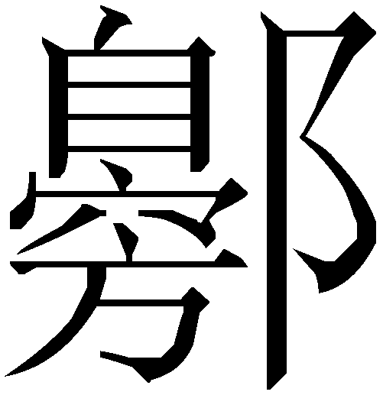（邊）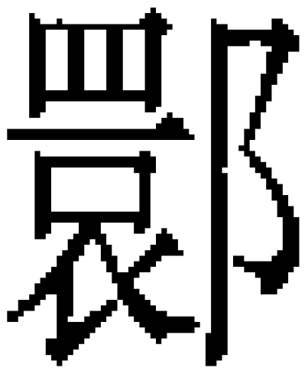（縣）之民及又（有）管（官）帀（師）之人或告于王廷，曰：“初日政（征）勿（物）若某，今政（征）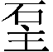（重），弗果。”凡此勿（物）也，【39】王必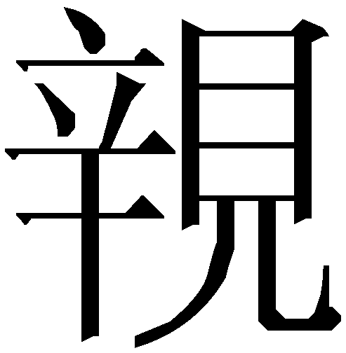（親）見而聖（聽）之。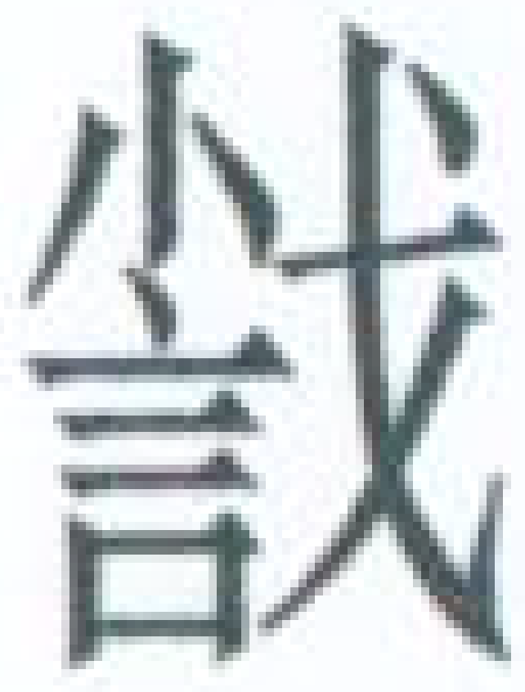（察）之而（信），亓（其）才（在）邑司事及官帀（師）之人則發（廢）也。凡成（城）邑之司事及官帀（師）之【40】人，乃亡（無）敢增𡐰亓（其）政（征）以爲獻於王。……【41】
劉剛（2017）認爲“增𡐰”可讀爲“增歉”，與“增減”、“增損”相近，係“偏義複詞”，其語義偏向於“增”。原注釋已疑兩“政”字可讀爲“征”，網上多位研究者從此說。按《左傳·哀公十一年》有“事充、政重”語，杜預注分別謂“繇役煩”、“賦稅多”，是亦即讀“政重”爲“征重”，與此簡文可相印證。兩“勿”字，前者整理者如字讀，後者讀爲“類”。網上已有研究者將其皆讀爲“物”，訓爲“事”。王寧先生解釋謂（武漢大學“簡帛”網“簡帛論壇”2017年5月1日，http://www.bsm.org.cn/bbs/read.php?tid=3456&page=13）：
此文意思是有人舉報說：“以前的時候征收賦稅的事情是象某個樣子的，現在征收得太重，完不成。”凡是遇到這樣的事情，越王必定會親自召見并聽取情況，察問如果確實，那麼他（指來舉報的人）所在城邑的管事的和相關官員就會被罷免。
其說大致可從。但兩“勿（物）”字所指應該不是一回事。後者是諸人舉報云云之“事”，跟前文“征物”之“物”不同。關於“征物”，可聯繫後文所謂“以爲獻”云云，參考下引兩條有關“以……爲獻”、“以爲獻”的文獻來理解：
《逸周書·王會》：湯問伊尹曰：“諸侯來獻，或無馬牛之所生，而獻遠方之物事實相反，不利。今吾欲因其地勢所有獻之，必易得而不貴，其爲四方獻令。”伊尹受命，於是爲四方令曰：“臣請正東；符婁、仇州、伊慮、漚深、九夷、十蠻、越漚，鬋髮文身，請令以魚皮之鞞、烏鰂之醬、鮫瞂、利劍爲獻。正南……請令以……爲獻。正西……請令以……爲獻。正北……請令……爲獻。”
《漢書·高帝紀下》所載“定口賦詔”：“欲省賦甚。今獻未有程，吏或多賦以爲獻，而諸侯王尤多，民疾之。……”顏師古注：“諸侯王賦其國中，以爲獻物，又多於郡，故百姓疾苦之。”
由此考慮，“征物”應非籠統的“征事”，而應指“所征之物”。當時的“征取、征求”（包括賦稅），應該有很大一部分是各種實物；在不強調這一點時，也可以如後文兩“政（征）”字那樣僅以“征”字包之。唯其如此，才會不僅一般之民，同時各級小吏、奔走執事之人（“有官師之人”）也會有覺不勝其求之苦（可參看里耶秦簡中關於捕鳥求翰羽、求鮫魚等的公文記錄）。據此，簡41“增𡐰”可讀爲“增貿”，《尚書·皋陶謨》“懋遷有無化居”之“懋”字，多書引“懋”作“貿”，“貿遷”且後爲成詞，是大家熟悉的例子。“增貿其征以爲獻”，謂征收賦稅、征取實物時，或是增加、或是改換（其種類數量等），以求進獻獲功及取媚於王。此例的釋讀不如上例直接必然，但據跟“楙/懋”相聯繫的設想，如此講也還算說得過去。
清華簡中，多有早期古文字的特殊異體和用字習慣被戰國文字承襲下來的所謂“存古”現象。簡文與的關係，也應屬於此類。要說此兩字略顯特別之處，就在於從西周早期金文之後的演變來看，似乎所謂“蔑懋”之“懋”字很早就以不从“丄（牡）”爲常，容易使人覺得將《越公其事》之形直接跟現在最晚都在西周早期的字形相聯繫頗覺危險。對此我們也可以看看清華簡文字中是否也有跟此例更爲切合者，以彼此相印證。我一時想到的，是“保”字特殊寫法之例。
清華簡《繫年》簡34用爲“負”的“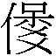”字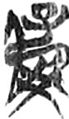，整理者舉出了傳抄古文中的同類字形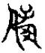（《古文四聲韻》卷三引《古老子》“抱”字）；鄔可晶先生舉甲骨文中更原始的“保”字，指出此類形是其原始形變形音化爲“爻”聲（見下引文引）；後來謝明文（2014：49-51）又舉出大万方鼎（2162、2163；一般定爲西周早期，謝文認爲可早到殷墟四期）、自作薦鬲（《銘圖》02931；春秋晚期前段）兩例“”字。我們看商周金文常見的“保”字，無慮上百見，卻只有這麼兩例作“”形，且於西周金文中竟無一例（參看董蓮池2011：1080-1089），如果我們只看西周金文中“保”字的變化，恐怕也會覺得將戰國文字“”形直接跟西周早期乃至商代晚期金文的“”字聯繫很奇怪。春秋晚期和戰國文字中的“”，同樣也是繼承自很早（而其後很長時間古文字資料中尚未看到）的特殊異體，情形與此所論甚爲相類。
總結以上所論，所謂“蔑曆”之下字，所从聲符本是“楙”字異體，大概是從現所見材料看在文字學上最有根據的。據此再讀爲“懋”，也就是順理成章的了。

二、“蔑懋”辭例的結構分析
（一）
首先可以肯定的是，“蔑懋”當爲動賓結構。師朢鼎（2812）云“王用弗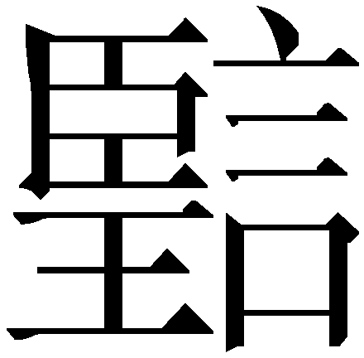（忘）聖人之後，多蔑（懋）易（賜）休”，李平心（1979/1983：74-75/276）曾謂“蔑𤯍與賜休並舉，實互文見義”，“合觀蔑𤯍字訓解，可知蔑𤯍即錫休賜恩”。
其次，“蔑懋”類辭例中最常見的“A蔑B懋”（A是地位高者，B是地位低者，多即器主；其後多再接賞賜或命他人賞賜器主之語，或命器主作某事之語）係雙賓語結構（施事主語+間接賓語/器主+直接賓語），此點後文將詳論；A或可承上而省（如4122彔作辛公簋、4165大簋等），B亦或省[如後引任鼎中之“王事（使）孟聯父蔑𤯍（懋）”等]。此類辭例尚有一些其他變化，但仍應皆爲主動式。
最後，亦頗爲多見的“B（器主）蔑懋”類辭例，如後舉趩觶等，很多研究者都曾指出，應爲受動式、表被動語態，器主乃受事主語，無疑是正確的。舊所謂器主“自言蔑曆”，或所謂“自我勉勵”、“自伐”之類說法，都不可信。這類用法的“蔑”字，其變化與金文多見的“易（錫、賜）”字變化類同。這類辭例之B即器主名亦或可承上而省（5411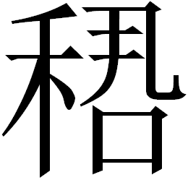卣）；或用“于”字引出施動者，如保卣（5415）、保尊（6003）謂器主（銘中未見其名）“蔑（懋）于保”，屯鼎（2509、2510）“屯蔑（懋）于亢（？）衛”，其結構同於金文中的“鬲易（賜）貝于王”（5956鬲尊）、“（紳）易（賜）禾于王五十𠂔（秭）”（《銘圖》02441a鼎）、“乍（作）冊麥易（賜）金于辟侯”（6015麥方尊）、“曶受休命于王”（2838曶鼎），等等。亦可不用“于”字，如師𩛥鼎（2830）“𩛥𥣫（蔑）𤯍（懋）白（伯）大師”，臤尊（6008）“臤𥣫（蔑）𤯍（懋）中（仲）競父，易（賜）赤金”。
下面來看最爲重要的“（A）蔑B懋”係雙賓語結構這一點。
（二）
舊有對“蔑懋”的各種解釋，往往對其間的結構關係，尤其是最常見的“（A）蔑B懋”類，尚未從語言的層面真正弄清楚。絕大多數意見，是將“B𤯍”理解爲定中結構，或者說限制修飾語與中心語的關係，完全是錯誤的。
近年不止一位研究者明確指出並較爲集中地討論了“蔑某懋”係雙賓語結構。我所注意到的，如朱其智（2010）從金文中“蔑汝”之“汝”爲賓語、“穆王蔑長囟”和“長囟蔑𤯍”上下文互勘、“蔑某𤯍”和“賜某金”上下文對舉等三個方面，論述了“蔑某𤯍”是“動詞+賓語1+賓語2”雙賓語句式。張延俊、呂曉薇（2013）認爲：
殷商西周金文中的“蔑𤯍”基本用於被動式，在主動式中則一般爲“蔑某𤯍”。“蔑某𤯍”的語法結構是“VP·間接賓語·直接賓語”，而“蔑𤯍”的語法結構是“VP·直接賓語”。“蔑”跟“賜”、“賞”的用法類似，意思是“賞賜”。“𤯍”是一個名詞，只能在句中充任賓語，它由“厤”、“甘”二字組成，意思是“佳餚”。因此，“蔑𤯍”的意思就是“賞賜佳餚”。
他們的意見大多是可取的（至如所謂“佳餚”云云則顯不可信）。下面按我的看法，挑選一些材料略作補充。
1、
金文中“蔑”字本身，除了最常見的“懋”，還可以帶其他名詞或者說名詞性結構作賓語。它簋蓋（4330）云“乃沈（沖）子妹克蔑見猒（厭）于公休”，其中“妹”是否定詞，同銘上文有“廼妹克衣（卒）告剌（烈）成工（功）”，“妹”字用法同。“厭”意爲“滿足”、“滿意”，《尚書·洛誥》“萬年厭乃德”，西周晚期毛公鼎（2841）“不（丕）顯文武，皇天引猒（厭）氒（厥）德”，春秋晚期叔弓鐘（272、285）“余引猒（厭）乃心”，都是相類的說法。“見厭于公休”即其德行被公所滿意的休美，全句意謂器主它未能“蔑”此休美。
“蔑”字帶“懋”之外的賓語也可以作雙賓語結構，如：
免盤（10161）：隹（唯）五月初吉，王才（在）周，令乍（作）冊内史易（賜）免鹵百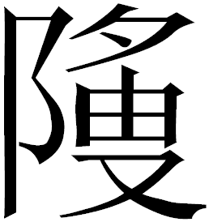。免蔑靜女王休，用乍（作）盤盉，其萬年寶用。
僕麻卣（《考古與文物》1990年第5期38頁）：壬寅，州子曰：僕麻，余易（賜）帛、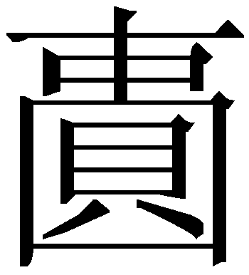貝，蔑女（汝）王休二朋。……
研究者多已指出，“免蔑靜女王休”即免將上所說他從周王那受賜得來的“鹵百”分賜給或轉贈予“靜女”。商代晚期子黃尊（6000）“王商（賞）子黃瓚一、貝百朋。子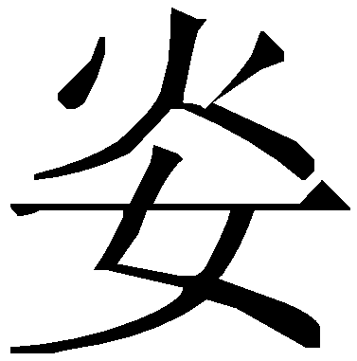（光）商（賞）□（此字應即器主/作器人之名；其右半从“女”，左半不太清晰）丁貝，用乍（作）……”，“丁貝”即來自“丁”（商王）之貝，亦即出自上文“子”所受賜“貝百朋”者。同樣地，僕麻卣的所謂“王休二朋”，亦即出自上文州子所受賜之“貝”者。商代晚期小子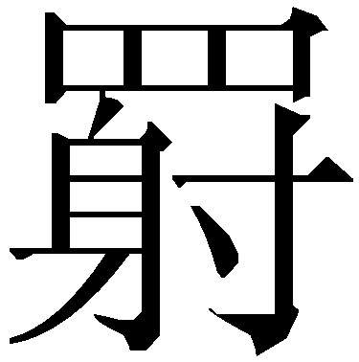鼎（2648）“子易（賜）小子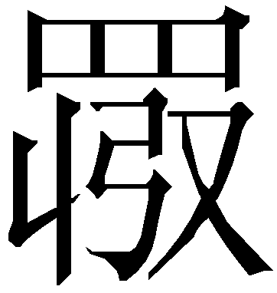（）王商（賞）貝”，西周早期效卣（5433）、效尊（6009）“王易（賜）公貝五十朋。公易（賜）氒（厥）瀕子效王休貝廿朋”，其例皆同。“靜女”與“免”的關係不明，從此句之後即緊接言“用作”看，頗疑此器器主（作器人）應即“靜女”，情況與上舉子黃尊相類。
2、
通過一些辭例對比，也可以明顯地看出“蔑某懋”係雙賓語。
梁其鐘（187-188、189-190、191、192）：……天子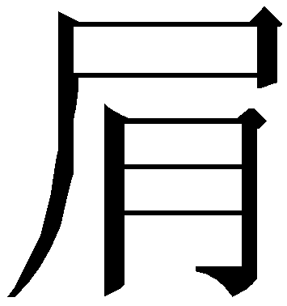（夷）事（使）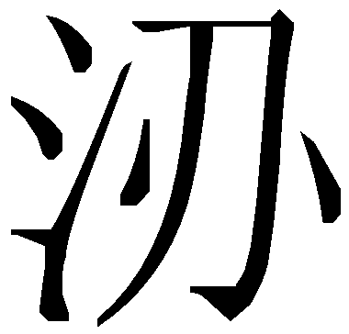（梁）其身邦君大正。用天子寵蔑（梁）其（懋），（梁）其敢對天子不（丕）顯休揚，用乍（作）朕皇且（祖）考龢鐘……
研究者多在“寵”字下斷開標逗號，恐不確。“天子寵蔑梁其懋”的內容即前文之使梁其身任邦君之大正長/執政，因此（“用”）梁其對揚、作器云云。試對比：
趩觶（6516）：（前記觶受冊命）趩拜𩒨（稽）首，揚王休對。趩蔑（懋），用乍（作）寶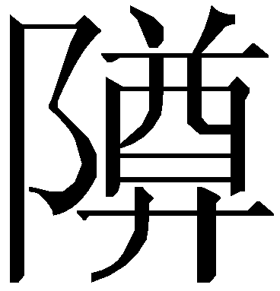（尊）彝。
也是以器主“蔑懋”作爲作器原因。此銘“對”字或屬下讀，則謂作器之因係對答“蔑懋”，其意更顯。“天子寵蔑梁其懋”句又可對比：
史牆盤（10175）：剌（烈）且（祖）文考弋（式）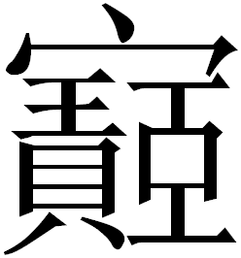（寵）受（授）牆爾𪓐福。
𤼈鐘（246、254）：弋（式）皇且（祖）考……褱（懷）受（授）余爾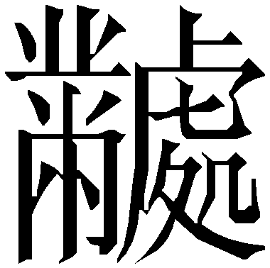（𪓐）福。
“寵蔑”、“寵授”和“懷授”皆分別爲兩義近動詞連用，跟金文“休賜”、“賜休”、“光賞”等相類。上舉例其後所接皆爲雙賓語。單用一個“賜予”類義動詞而作雙賓語結構的，西周金文中其例就更多了，如逑盤（《文物》2003年第6期32頁）“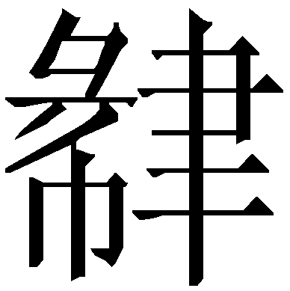（肆）天子多易（賜）逑休”，虢叔旅鐘（238-244）“卣（繇）天子多易（賜）旅休”，追簋（4219-4224）“天子多易（賜）追休”，等等。
又如：
免卣（5418）、免尊（6006）：隹（唯）六月初吉，王才（在）奠（鄭）。丁亥，王各（格）大室。井（邢）弔（叔）右免。王蔑免（懋），令史懋易（賜）免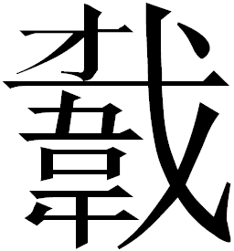巿冋（絅）黃，乍（作）𤔲（司）工（空）。
逑鐘（《銘圖》15634）：（天子）多易（賜）逑休，令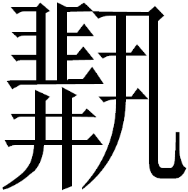（兼）𤔲（司）亖（四）方吳（虞）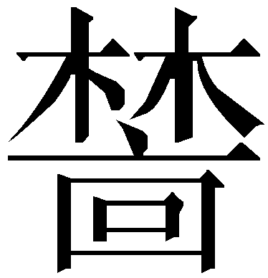（林）。
這兩例語境相類（前者是典型的冊命金文，後者是追述器主以前受冊命），“蔑免懋”與“賜逑休”，顯然結構全同。
3、
此外最關鍵的證據，是晚出西周中期曶簋（《銘圖》05217）的“加曶懋”一語：
……弔朕（？）父（？）加曶（懋），用赤金一匀（鈞）。……
張光裕（2000：89）謂：
今曶簋“加曶曆”，對“蔑𤯍”一辭的釋義有極大的啓發作用。“加”、“蔑”二字形構雖異，但是從句式及内容比對，兩者用意應無大別。《說文》云：“加，語相增加也。”因此，“加曶𤯍”可以理解爲時王褒獎和增添“曶”的功績。“加”亦與“嘉”相通，如虢季子白盤：“王孔加（嘉）子白義。”“嘉”又可引申爲美善，如……“嘉”亦有表彰、嘉許、贊美之意。如……均可說明“加曶𤯍”，可以讀爲“嘉曶𤯍”，故時王因而賞賜曶“赤金一匀”。……這種讀法亦可用於其他有關“蔑曆”的銘文上……至於唐蘭先生讀“蔑”爲“伐”，並引《小爾雅·廣詁》“伐，美也”說解，意義上也與“嘉美”近同。……
按讀“加”爲“嘉”實無必要。張文已引到的虢季子白盤（10173），前引朱其智（2010）指出其中“加”當如字讀，是很正確的。他認爲“儀”應釋爲“禮”，“加子白義”,即“加子白（以）禮”之意，以之爲雙賓語結構。
同類的“加”還有更典型的一例，即西周早期的榮仲方鼎（《文物》2005年第9期64頁）：
王乍（作）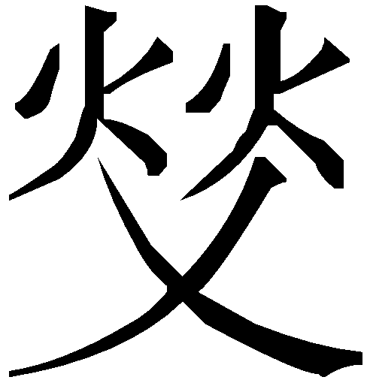（榮）中（仲）宮。才（在）十月又二月生霸吉庚寅，子加（榮）中（仲）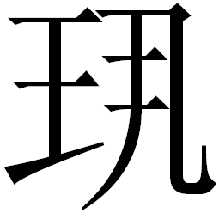（瑒）瓚一、牲大（太）牢。己巳……
研究者亦多援虢季子白盤、曶簋之例，讀“加”爲“嘉”（李學勤2005：64等），或讀爲“賀”（王占奎2005、陳絜2008：62-64），實在是看不出有什麼必要和道理。即使主張按“加”本字讀者，也是理解爲所謂“增賞”、“更增益賞賜”（馮時2006：70），或“增加”、“加重”之意（陳佩芬2010：75-76），同樣不可取。
此“加”字同於他銘之“賜”、“賞”、“休”一類表示具體賞賜動作之詞，就是“施加”之“加”，“我不欲人之加諸我也，吾亦欲無加諸人”（《論語·公冶長》）之“加”，古書中同類用例極爲多見。《論語·鄉黨》“加朝服，拖紳”皇侃疏：“加，覆也。”《漢語大詞典》“加”字有一義項爲“謂置此於彼之上；把原來沒有的添上去”，描述頗爲準確，此實即“加”字衆多意義的引申中心。將某物置於原無之者之上，亦即“施加”、“給予”義。下面挑一些古書中“加”字同樣作雙賓語結構的例子來看：
《墨子·非命下》：“禹之總德有之，曰：‘允不著，惟天民不而葆，既防凶心，天加之咎。不慎厥德，天命焉葆？’”
《左傳·僖公十年》：“欲加之罪，其無辭乎？”
《禮記·内則》：“子婦孝者敬者，父母舅姑……加之衣服，雖不欲，必服而待。加之事，人待之，已雖弗欲，姑與之而姑使之，而後復之。”
《史記·封禪書》：“賜民百戶牛一，酒十石；加年八十孤寡布帛二匹。”
此例所“加”者是具體的物品，跟榮仲方鼎例更合。出土文獻中之例如：
清華簡《繫年》第十二章（簡61-62；釋文用寬式）：“楚莊王立十又四年，王會諸侯于厲，鄭成〈襄〉公自厲逃歸，莊王遂加鄭亂。晉成公會諸侯以救鄭……”，試對比：《左傳·哀公十五年》：“吳人加敝邑以亂。”（參看蘇建洲等2013：476-477）
前引張光裕（2000：89）又曾謂：
免盤：“免𥣫靜女王休”，倘若直接讀作“免嘉靜女王休”，解釋爲免向靜女嘉美時王賞賜的厚意，也沒有任何不妥之處。
我不同意他的讀法，但仿其意，金文“蔑懋”的辭例，倘若直接將“蔑”皆換作“加”來讀，也都是很通順的。

三、“蔑”的詞義
（一）
由“加”字得到啟發，進一步考慮，跟“蔑”相當的詞，要意義上與“加”相近相類，用法上常構成雙賓語結構，又可以間接賓語提前作受事主語，幾方面結合到一起，很容易想到大家所熟悉的“被”字。試將所有“蔑懋”例以及那幾例“蔑……休”之“蔑”字都換成“被”字來讀，也會覺得再通順不過了。“加”與“被”關係密切，古書常見連文或對舉者。“被”作實義動詞，由“覆被”義引申而爲“施加”義，既常構成典型的雙賓語結構，又可受事主語提前——也就是所謂“被動式”之“被”的來源。從下舉諸例，可以將這些特點看得十分清楚。
《詩經·大雅·既醉》：“其胤維何？天被爾祿。”毛傳：“祿，福也。”鄭箋：“天覆被女以祿位，使錄臨天下。”《詩經·小雅·蓼蕭》：“既見君子，爲龍爲光。”毛传：“龍，寵也。”鄭箋：“爲寵為光，言天子恩澤光耀被及己也。”
《淮南子·人間》：“子發視〈親〉決吾罪而被吾刑，怨之憯於骨髓。使我得其肉而食之，其知厭乎！”
《史記·南越列傳》：“（南海尉任囂）即被佗書，行南海尉事。”《集解》引韋昭曰：“被之以書。音‘光被’之‘被’。”
《逸周書·周祝解》：“教之以禮民不爭，被之以刑民始聽。”
《荀子·不苟》：“國亂而治之者，非案亂而治之之謂也。去亂而被之以治。”
《漢書·刑法志》：“言聖王承衰撥亂而起，被民以德教，變而化之，必世然後仁道成焉。”
《潜夫論·思賢》：“功不加民，澤不被下，而取侯，多受茅土。”
《春秋繁露·奉本》：“其基壤之所加，潤澤之所被，條條無疆。”
《新書·大政上》：“故受天之福者，天不功焉；被天之灾，則亦無怨天矣，行自爲取之也。”蔡邕《上漢書十志疏》“臣邕被受陛下寵異大恩。”
《史記·高祖本紀》“高祖被酒，夜徑澤中……”《正義》“被，加也。”《漢書·高帝紀上》：“高祖被酒，夜徑澤中……”顏師古注：“被，加也。被酒者，爲酒所加。”
《戰國策·齊策六》“燕攻齊取七十餘城”章：“萬乘之國，被圍於趙。”
《公羊傳》昭公三十一年：“當此之時，邾婁人常被兵于周。”
《戰國策·趙策一》：“知伯帥趙韓魏而伐范中行氏”章：“來請地不與，（知伯）必加兵於韓矣。”
《韓非子·有度》：“魏安釐王攻趙救燕，取地河東；攻盡陶、魏之地；加兵於齊，私平陸之都；攻韓拔管，勝於淇下……”
《春秋繁露·滅國上》：“存亡之端，不可不知也。諸侯見加以兵，逃遁奔走，至於滅亡，而莫之救，平生之素行可見也。”
《漢書·杜周傳》：“曲陽侯根……譖訴故許后，被加以非罪，誅破諸許族，敗元帝外家。”《漢書·禮樂志》載《安世房中歌》十七章，中有：“加被寵，咸相保。”《慧琳音義》卷二十三引《慧苑音義》“加被”注引《珠叢》曰：“從加恩謂之被也。”
此外，古書中“加刑（罰/戮）”/“被刑（罰/戮）”、“加罪”/“被罪”、“加兵”/“被兵（革/甲）”、“加災”/“被災”、“加德（澤）”/“被德（澤）”一類說法皆多見，不必贅舉。
（二）
古稱覆物之皮、巾、衣被等爲“幭”。《說文》卷七下巾部：“幭，蓋幭也。从巾、蔑聲。一曰：襌被。”《詩經·大雅·韓奕》“鞹鞃淺幭”毛傳：“幭，覆式（軾）也。”其字亦作“末”（見《荀子·禮論》等）、“幦”（見於《儀禮·既夕禮》、《禮記·玉藻》、《少儀》）等。《管子·小稱》“乃援素幭以裹首而絕”尹知章注“幭，所以覆軨也”，王念孫《讀書雜志·管子第六·小稱》指出此“幭，謂帊幞也”。《廣雅·釋器》：“幭，幞也。”王念孫《疏證》：“幭，巾屬，所以覆物者也。”朱駿聲《說文通訓定聲》“幭”字下：“又《說文》一曰幭、襌被也，按：幭者，覆物之巾，覆車、覆衣、覆體之具皆得稱幭。”《方言》卷四“襎裷謂之幭”錢繹《箋疏》：“幭、簚、幦、幎、𧜀、𢅓、幕、冪、鼏、冖聲義並同，是凡言幭者，皆覆冒之意也。”
“幭”从“蔑”得聲，如說其語源、得義當來自“蔑”，由此可反推“蔑”也曾有過“覆被”一類義（再略引申即爲“施加”），就很自然了。
（三）
最終堅定我將“蔑”的理解跟“被”相聯繫這一想法的關鍵證據，出現在《清華簡（壹）·皇門》：
王用能盍（奄）又（有）四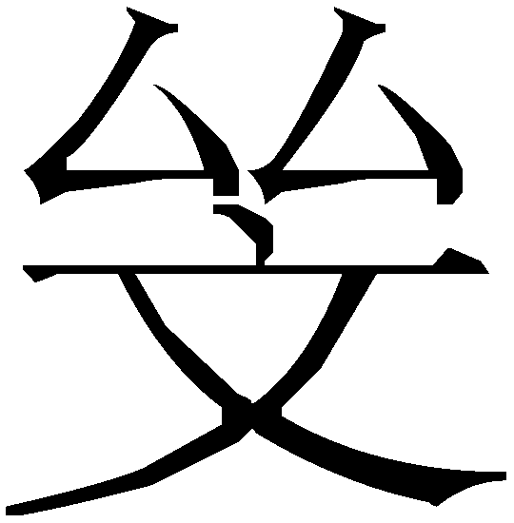（鄰），遠土不（丕）氶（承），孫＝（子孫）用【6】𧀅（𥣫-蔑）被先王之耿光。……【7】
《逸周書·皇門》：王用奄有四鄰，遠土丕承，萬子孫用末被先王之靈光。
原釋文從今本讀“𧀅（𥣫）”爲“末”。孔晁注：“末，終。”整理者引陳逢衡注：“用末被先王之靈光，謂終受其福也。”研究者多從之。
按該篇開頭簡1也有“𧀅（𥣫）”字，用爲否定副詞“蔑”，今本亦作“蔑”；金文“蔑懋”字也常作“𥣫”，所以此例完全沒有從今本讀爲“末”訓爲“終”的必然性與必要性。結合前文所論，簡文顯係“蔑被”義近連用（與前文所舉金文“寵蔑”、“寵授”、“懷授”、“休賜”、“賜休”、“光賞”等相類）；其結構、語法關係，前文論“（伯碩父、申姜）𥣫（蔑）天子圥（懋）”時已引以爲說；其句緊縮後可作“子孫蔑被光”，正與金文之“某（器主）蔑懋”極近。《皇門》是《逸周書》中公認時代較早的篇章之一，其形成應該就在西周。由此可以說，簡文此字正是一個很可寶貴的西周時代古老詞義、用字習慣的孑遺。
“幭”、“幦”等字，跟“被”字讀音相差不算太遠。觀察有關通假、異文等材料，也能舉出不少它們輾轉相通的例子。由此容易進一步想到的問題是，它們會不會是音義皆近的同源詞（“蔑被”又可連用，可以認爲好比“仇讎”之類，並不對此設想構成根本妨礙）？“被”這個詞在現有古漢語語料中出現得不算太早，“蔑懋”之“蔑”，會不會竟是“被”的前身呢？好像不大可能，因爲覆被之“被”，顯然是與皮膚之“皮”關係很近的親屬詞。“皮”這個詞相當古老，它很自然地派生出“被”這個詞，並加意符直接造出“被”字，應該也是很早就出現的事。商代和西周銅器銘文中用爲“覆被”義之“蔑”，與“被”讀音接近大概只是偶然的，它應該另有語源。

四、“懋”的詞義及“蔑懋”的理解
懋勉之“懋”字，古書或作“楙、冒、勖、茂”等。“勉”係其常訓，其用法實際還可以分爲兩大類，即“（自己）勤勉、努力”與“勉勵、鼓勵（對方/他人）”。前者是最爲常見的，不必贅舉。後者之例如，《左傳·昭公八年》：“《周書》曰：‘惠不惠，茂不茂。’康叔所以服弘大也。”今《尚書·康誥》“茂”作“懋”。杜預注：“言當施惠於不惠者，勸勉於不勉者，茂，勉也。”兩“懋/茂”字亦分屬兩類用法。《國語·晉語四》記晉文公自秦入晉之後的善政，有“懋穡勸分，省用足財”語，韋昭注：“懋，勉也，勉稼穡也。勸分，勸有分無。”古漢語名動相因是習見的現象，這類“懋”字如用爲名詞，就與金文“蔑懋”之“懋”差不多了。當然，傳世古書及金文之外的出土文獻中，確實難覓作名詞性用法的、跟金文比較切合之“懋、茂”等。
所謂“勉勵、鼓勵”，如伴以具體的事物，如財貨器服等物質，以及職官爵位等，就跟今語所謂“獎勵”極爲接近了。僞古文《尚書·仲虺之誥》：“德懋懋官，功懋懋賞。”僞孔傳：“勉於德者，則勉之以官。勉於功者，則勉之以賞。”孔疏：“於德能勉力行之者，王則勸勉之以官。於功能勉力爲之者，王則勸勉之以賞。”兩“懋”字亦分屬兩類用法。勸勉之以官、以賞，也可以說就是“獎勵”。𤼈鐘言“皇王對𤼈身楙（懋），易（賜）佩”（𤼈簋略同，無“皇”字），謂周王對𤼈的勤勉努力作出對答回報，遂賜以玉佩，可以說就是“功懋懋賞”之類。
從另一個角度講，所謂“勉勵、鼓勵”，也可以分成兩類來看。如果是事後的，則是對已作某事、某事做得很好之類的勉勵、鼓勵，如同時伴以賞賜——也就是金文中最多見的“A蔑B懋”而賜物賜官一類辭例（其意既是酬功、“獎賞”，也是爲以後做得更好而激勵）——也就跟今語“獎勵”極爲接近了。如果是事前的，則係勉勵、鼓勵去作某事。金文“蔑懋”之後緊接的內容，除最多見的言賞賜者外，也確還有不少是使器主作某事的，如饗醴時侑王，祭祀時行祼儀，射禮中加入某一方，獻貨于王，等等，就應屬於此類。如下所舉。
師遽方彝（9897）：隹（唯）正月既生霸丁酉，王才（在）周康𡨦（寢），卿（饗）醴。師遽蔑（懋），（友―侑）。王乎（呼）宰利易（賜）師遽……
鮮簋（10166）：隹（唯）王卅又亖（四）祀，唯五月既朢戊午，王才（在）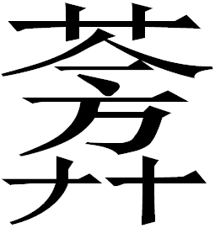京，啻（禘）于（昭）王。鮮𥣫（蔑）（懋），祼。王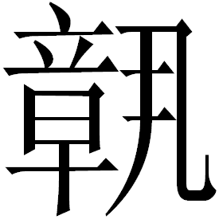（竷―贛）祼玉三品、貝廿朋。……
義盉蓋（9453）：隹（唯）十又一月既生霸甲申，王才（在）魯，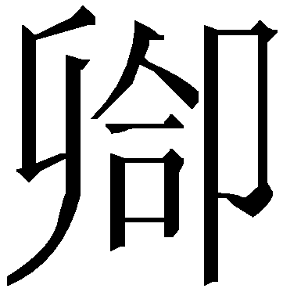（合）即（次）邦君、者（諸）侯、正、有𤔲（司）大射。義蔑（懋），眔于王逑（仇）。義易（賜）貝十朋。對揚王休……
“眔于王仇”即在射禮中加入到周王這一方。
朋伯爯簋（《文物》2006年第8期8頁）：唯廿又三年初吉戊戌，益公蔑朋白（伯）爯曆（懋），右（佑）告，令金車、旂。爯拜手𩒨（稽）首，……
“佑告”是器主爯受益公勉勵之後所作的事，即在“告”之事（最可能是益公告周王）中承擔佑助之責。
上舉這些器主“蔑懋”之例，按照我的看法即器主“受到（周王、主君）勉勵、鼓勵（去作下述之事）”，都是在“事前”的。《尚書·牧誓》數言“夫子勖哉”、“勖哉夫子”，亦即在戰前對將士的“勉勵、鼓勵”；又《尚書·堯典》：
帝曰：“俞，咨！禹，汝平水土，惟時懋哉！”
此語如像青銅器銘文那樣，以禹事後追記、從自己的角度出之，就不妨寫作“禹蔑懋，平水土”、“禹蔑懋（于）帝，平水土”或“帝蔑禹懋，平水土”之類了。
那些“蔑懋”之後記賞賜等之例，則可以按照不少研究者的理解，作“受到獎勵”解。兩類或見於同銘，如：
任鼎（《中國歷史文物》2004年第2期21頁）：隹（唯）王正月，王才（在）氐（泜）。任蔑𤯍（懋），事（使）獻爲（貨）于王，則（畢）買。王事（使）孟聯父蔑𤯍（懋），易（賜）……
“任蔑懋”是命做事前的“鼓勵”，“王使孟聯父蔑（任）懋”，則是做事之後的“獎勵”。
長囟盉（9455）：隹（唯）三月初吉丁亥，穆王才（在）下淢㡴。穆王卿（饗）豊（醴），即（次）井（邢）白（伯）、大祝射。穆王蔑長囟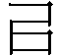（以）逑（仇）即（次）井（邢）白（伯）。井（邢）白（伯）氏（視）𪫂（引）不姦，長甶蔑𤯍（懋）。敢對揚天子不（丕）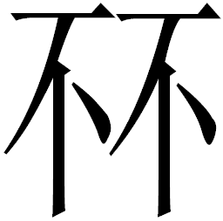休……
“仇次邢伯”意爲長囟在射禮中跟邢伯爲一方並佐助邢伯，此亦即王所“蔑”即被於長囟的具體內容；“蔑長囟以……”，跟五年琱生簋（4292）“余獻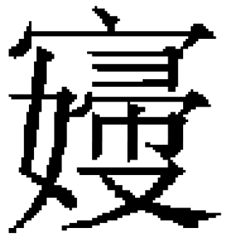（寢）氏（以）壺”，以及前舉例已見之“被之以……”，結構相類。這類說法也可以不用“以”字，如《左傳·宣公十五年》：“晉侯賞桓子狄臣千室，亦賞士伯以瓜衍之縣。”銘文如說爲“穆王蔑長囟仇次邢伯”，其結構其實就跟前舉“免蔑靜女王休”之類差不多了。
後文的“長囟蔑懋”，可對比西周中期的匡卣（5423）：
隹（唯）亖（四）月初吉甲午，懿王才（在）射盧（廬），乍（作）象舞（？）。匡甫象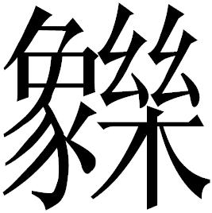（樂）二，王曰：“休！”匡拜手𩒨（稽）首，……
“王曰：‘休！’”是周王對匡所爲樂之好的讚賞。“長囟蔑懋”後未接其他賞賜內容，“蔑懋”大概也就是“王曰：‘休！’”之類，謂長囟在射禮中做得很好。此周王所予之所謂“勉勵”，也就是不少研究者所講的“口頭鼓勵”、“口頭獎勵”。

結語
李孝定（1982：137）曾於總結評論諸家對所謂“蔑曆”問題的講法後，續云：
……惟時移代易，語言既殊，必欲於後世文獻中，取一辭彙以當此二字，自多扞格。愚意似以暫从蓋闕之義爲是，心知其意可矣。
又（李孝定1982：174）：
……然欲取一後世辭彙以當此二字，則實難以確據，亦惟不知蓋闕已耳。
已經點明了研究此問題所面臨的主要困境及其正確態度。本文所取“蔑懋”以當此二字者，在現有語料條件下，仍未能各方面皆密合。希望通過本文的討論，能爲有關問題確定一些共識，並等待新出文獻的檢驗。
2017年5月4日

參考文獻
晁福林2008：《金文“蔑曆”與西周勉勵》，《歷史研究》2008年第1期，33-42頁，
陳絜2008：《淺談榮仲方鼎的定名及其相關問題》，《中國歷史文物》2008年第2期，61-68頁。
陳劍2007：《甲骨文舊釋“眢”和“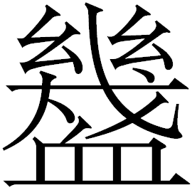”的兩個字及金文“”字新釋》，收入同作者《甲骨金文考釋論集》，177-233頁，北京：綫裝書局，2007年4月。
陳劍2013：《釋“疌”及相關諸字》，復旦大學出土文獻與古文字研究中心編：《出土文獻與古文字研究》第五輯，258-279頁，上海：上海古籍出版社，2013年9月。
陳夢家2004：《西周銅器斷代》，北京：中華書局，2004年4月。
陳佩芬2010：《再議曶簋》，《中國古代青銅器國際研討會論文集》，71-76頁，上海博物館、香港中文大學文物館，2010年11月。
董蓮池2011：《新金文編》，北京：作家出版社，2011年10月。
馮時2006：《坂方鼎、榮仲方鼎及相關問題》，《考古》2006年第8期，67-73頁。
郭沫若1958：《保卣銘釋文》，《考古學報》1958年第1期，1-2頁。
黃鳳春、劉國勝2003：《記荊門左塚楚墓漆梮》，《第四屆國際中國古文字學研討會論文集》，493-501頁，2003年10月。
季旭昇2016a：《從〈清華貳•繫年〉談金文的“蔑（廉）”》，李守奎主編：《清華簡〈繫年〉與古史新探》，上海：中西書局，2016年12月。
季旭昇2016b：《說廉》，未刊稿。
鞠煥文2014：《〈金文形義通解〉訂補（上編）》，東北師範大學博士學位論文（指導教師：張世超教授），2014年11月。
李春桃2016：《古文異體關係整理與研究》，北京：中華書局，2016年10月。
李零2002：《重讀史牆盤》，收入北京大學考古文博學院、北京大學古代文明研究中心編：《吉金鑄國史——周原出土西周青銅器精粹》，42-57頁，北京：文物出版社，2002年6月。
李零2016：《西周金文中的“蔑”即古書中的“伐矜”》，清華大學出土文獻研究與保護中心編、李學勤主編：《出土文獻》第八輯，54-55頁，上海：中西書局，2016年4月。
李平心1979/1983：《〈保卣銘〉新釋》，《中華文史論叢》1979年第1輯（總第9輯），49-79頁；收入《李平心史論集》，249-279頁，北京：人民出版社，1983年9月。
李守奎2016：《〈鄭武夫人規孺子〉中的喪禮用語與相關的禮制問題》，《中國史研究》2016年第1期，11-18頁。
李孝定1982：《金文詁林讀後記》，臺北：中央研究院歷史語言研究所，1982年6月。
李學勤2005：《試論新發現的坂方鼎和榮仲方鼎》，《文物》2005年第9期，59-65轉69頁。
李學勤2013：《清華簡關於秦人始源的重要發現》，收入同作者《初識清華簡》，140-144頁，上海：中西書局，2013年6月。
劉剛2017：《試說〈清華柒·越公其事〉中的“𡐰”字》，復旦大學出土文獻與古文字研究中心網站2017年4月26日，http://www.gwz.fudan.edu.cn/Web/Show/3010。
劉洪濤2012：《論掌握形體特點對古文字考釋的重要性》，北京大學博士學位論文（指導教師：李家浩教授），2012年6月。
邱德修1987：《商周金文蔑曆初探》，臺北：五南出版社，1987年2月。
蘇建洲等2013：蘇建洲、吳雯雯、賴怡璇合著：《清華二〈繫年〉集解》，臺北：萬卷樓圖書股份有限公司，2013年12月。
孫稚雛1981：《保卣銘文匯釋》，中山大學古文字研究室編：《古文字研究》第五輯，191-210頁，中華書局，1981年1月。
湯志彪2013：《三晉文字編》，北京：作家出版社，2013年11月。
王占奎2005：《新出現榮仲方鼎的年代學意義》，《中國文物報》2005年12月2日第7版。
王志平2016：《“飛廉”的音讀及其他》，李守奎主編：《清華簡〈繫年〉與古史新探》，390-411頁，上海：中西書局，2016年12月。
謝明文2014：《金文叢考（一）》之“10.釋大万方鼎‘’字”，清華大學出土文獻研究與保護中心編、李學勤主編：《出土文獻》第五輯，42-51頁，上海：中西書局，2014年10月。
徐在國：《利用清華簡考釋楚璽一則》，《歷史語言學研究》第七輯，178-181頁，商務印書館，2014年11月。
袁金平、孟臻2017：《新出伯碩父鼎銘考釋》，清華大學出土文獻研究與保護中心編，李學勤主編：《出土文獻》第十輯，47-53頁，上海：中西書局，2017年4月。
張光裕2000：《新見曶簋銘文對金文研究的意義》，《文物》2000年第6期，86-89頁。
張亞初1989：《古文字分類考釋論稿》，中國古文字研究會、中華書局編輯部編：《古文字研究》第十七輯，230-267頁，北京：中華書局，1989年6月。
張延俊、呂曉薇2013：《殷周金文“蔑𤯍”的語法結構和意義》，《長江學術》2013年第4期，90-93頁。
周忠兵2006：《甲骨文中幾個从“丄（牡）”字的考辨》，華東師範大學中國文字研究與應用中心主辦：《中國文字研究（第七輯）》，139-143頁，南寧：廣西教育出版社，2006年9月。
朱其智2010：《“蔑𤯍（歷）”新說》，《中山大學學報》2010年第6期，53-55頁。

